Дата и время проведения мероприятия | Название мероприятия | Место проведения мероприятия | Краткое описание мероприятия | Число участников мероприятия | Ответственный за проведения  телефон
23.01.2020 | Беседа и рассматривание альбомов и "Блокадный Ленинград" | Групповые комнаты | Рассказ воспитателя о войне, о блокадном Ленинграде ,  рисование "Война в городах" | Воспитанники старших групп | Воспитатели  Тельпиз В.Д.  Паевская М.А.  Стаценко А.М
24.012020 | Беседа и рассматривание альбомов и "Блокадный Ленинград" | Групповые комнаты | Рассказ воспитателя о войне, о блокадном Ленинграде | Воспитанники средних групп  75 | Воспитатели  Шаповалова Н.А  Жихарева Т.Ю  Реброва А.В.
27.01.2020 | Тематическое занятие «Символ надежды и жизни : хлеб в блокадном Ленинграде» | Музыкальный зал | 1.Беседа о Ленинграде  Презентация «Ленинград до войны, и во время войны»  2 Беседа о блокаде, показ ролика «Блокадный хлеб»  3Беседа о Тани Савичевой, презентация «Дневник Тани Савичевой»,  4 Раздача кусочков хлеба детям | 154 воспитанника | Журба М.В. 89883472536
Муниципальное бюджетное дошкольное образовательное учреждение
«Центр развития ребенка – детский сад №1 «Аист»
Муниципального образования город-курорт Геленджик.

Отчет о проделанной работе посвященный Дню снятию блокады город Ленинград в МБДОУ "ЦРР-д/с №1 "Аист"

Тематическое занятие «Символ надежды и жизни : хлеб в блокадном Ленинграде»
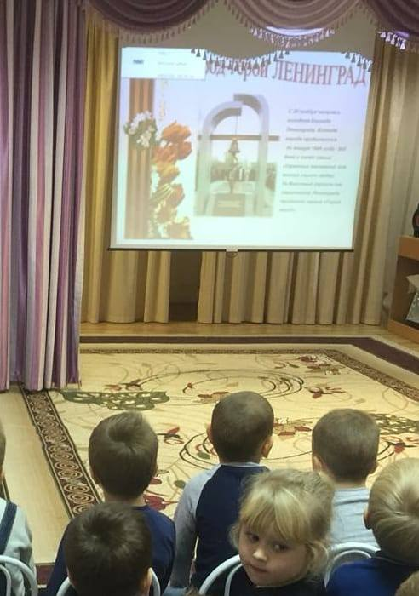

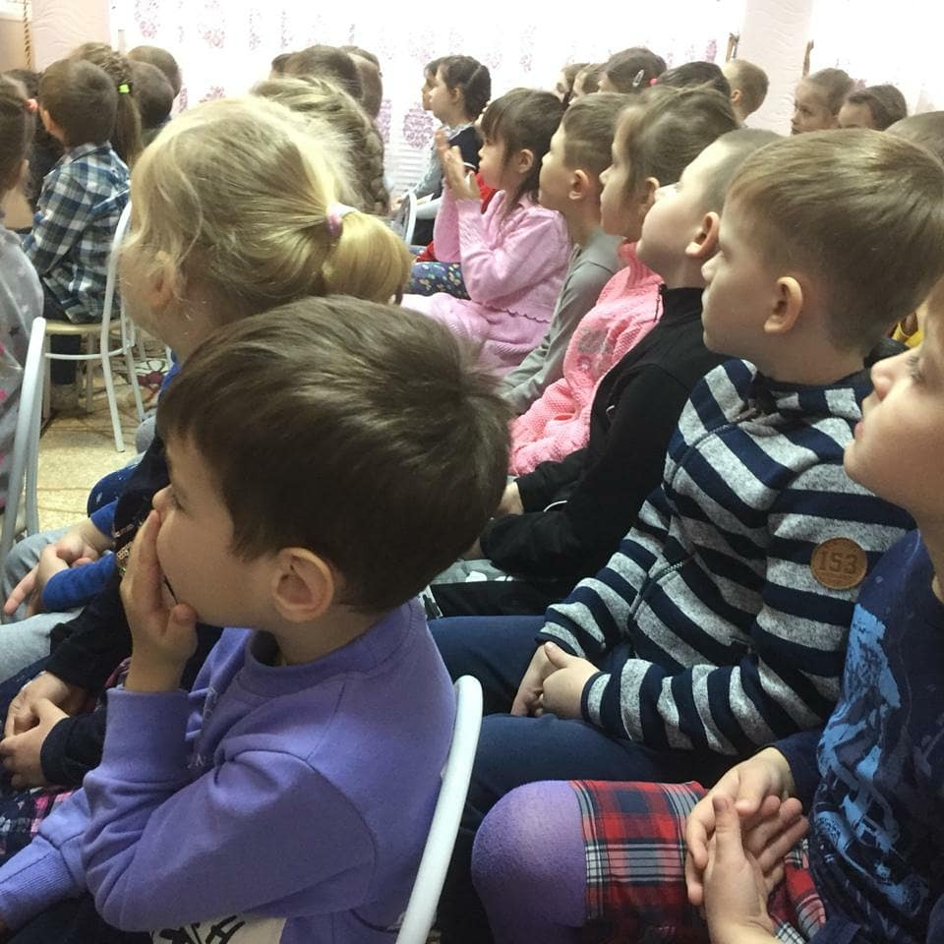

Беседа и рассматривание альбомов и "Блокадный Ленинград"
